ПАМЯТКА
для работы с чистоговорками
- Перед началом работы над чистоговорками внимательно изучите нормы произношения.
Для младших групп: звуки раннего онтогенеза (простые согласные звуки)
Для детей среднего дошкольного возраста: +шипящие и Ль.
Для детей старшего дошкольного возраста: все звуки родного языка.
ИСКЛЮЧЕНИЕ: если ребёнок не умет произносить какой-то звук (занимается с логопедом или звук ещё не появился у него в речи), то этот звук НЕЛЬЗЯ брать в чистоговорках.
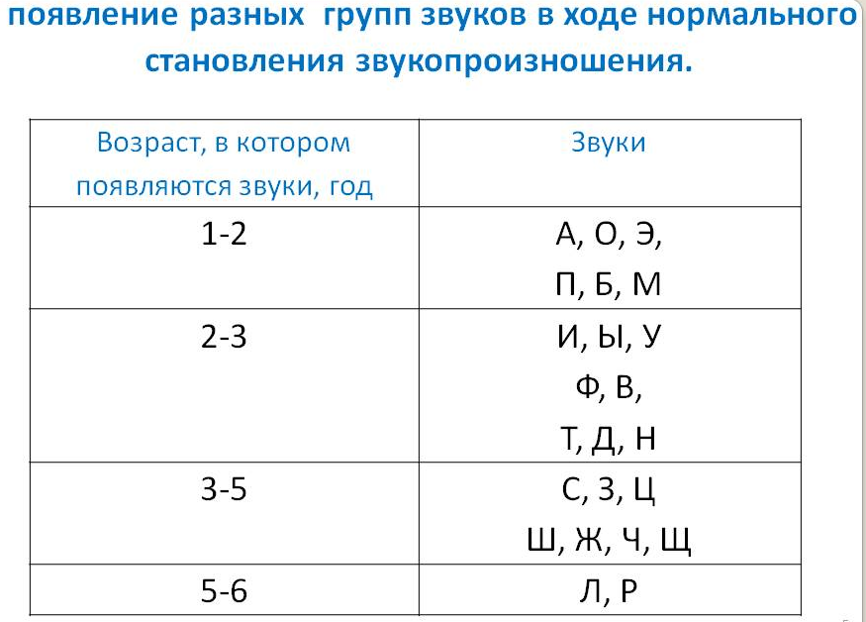
- Работать над чистоговорками надо не торопясь, заботливо проверяя установку каждого звука, тщательно отрабатывая его верное звучание.
- Надо знать, как произносятся отдельные звуки и их сочетания по законам устной речи, чтобы не наработать неверного навыка. ( На конце слов звонкие согласные оглушаются: аз-аз-аз – это синий таз ( а произносим: аС-аС-аС-это синий таС)).
- При использовании текста учитывать и слоговую структуру слов ( для младшего возраста- простые слова из 1/2/3 слогов без стечения согласных).
- При использовании готовых карточек ( материал из интернета) прорабатывать текст (слова) с учётом онтогенеза и индивидуальных особенностей ребёнка –необходимо заменить, изменить слова.

